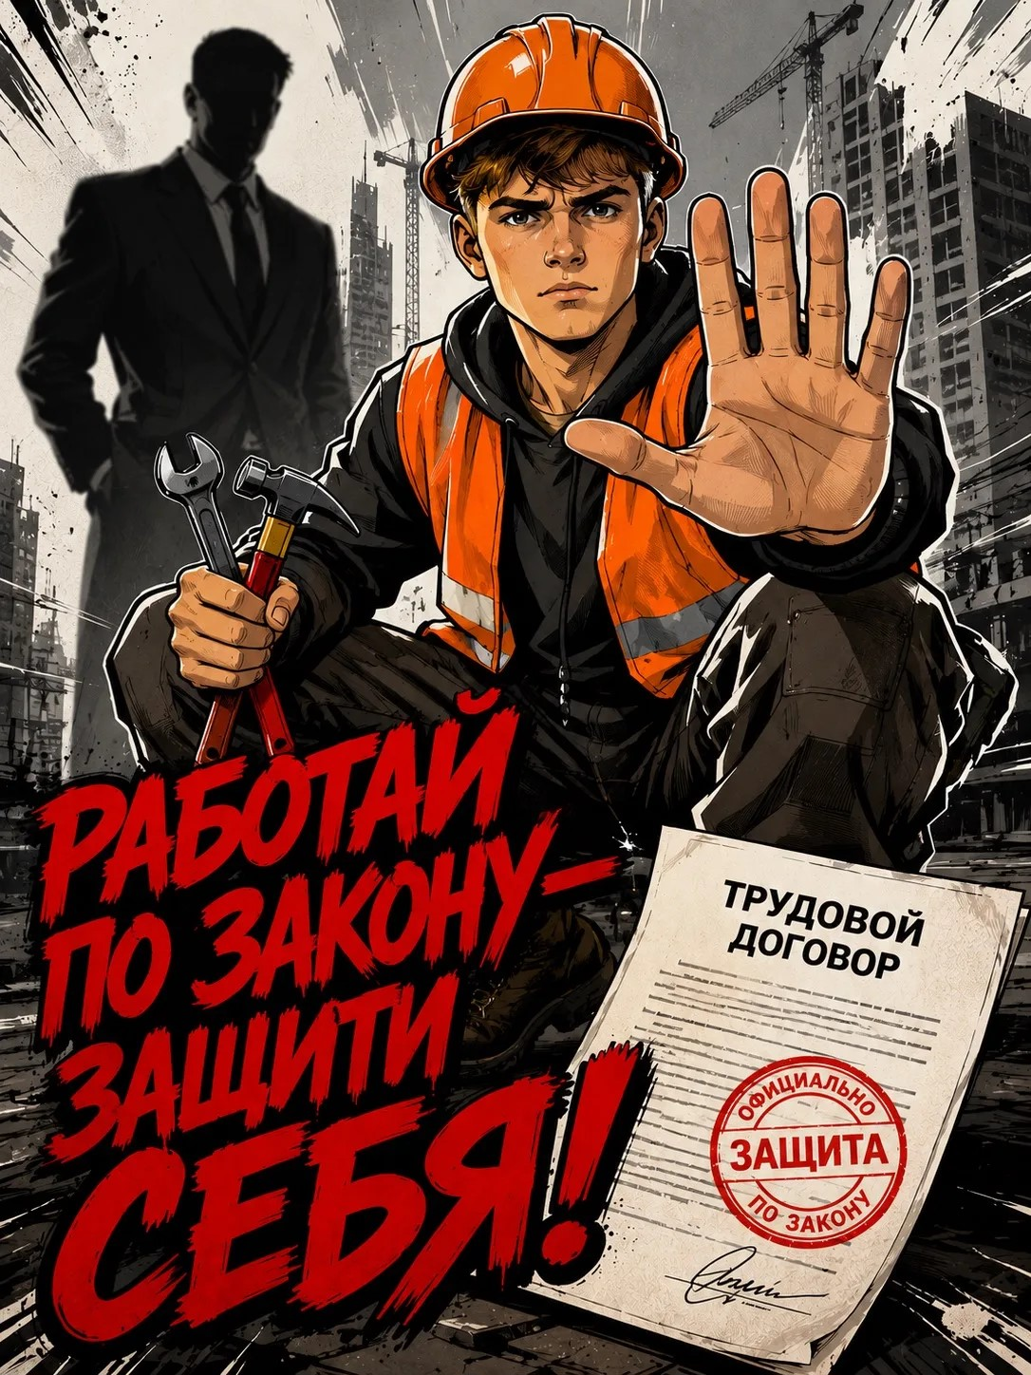

Травма подростка на производстве - дело судебного разбирательства!
Если ты получил травму на работе, работодатель несет полную ответственность перед законом.

Что теряешь при неофициальной работе:
❌ Оплату больничного - лечение за свой счет (ст. 184 ТК РФ)
❌ Дополнительные расходы на медицинскую, социальную и профессиональную реабилитацию (ст. 184 ТК РФ)
❌ Страховые выплаты при травме - ты не застрахован в Социальном фонде
❌ Расследование - работодатель может просто не подтвердить твое трудоустройство
❌ Компенсацию морального вреда, которую суд может взыскать с работодателя.
Требуй договор! Это твоя защита, а не формальность.

